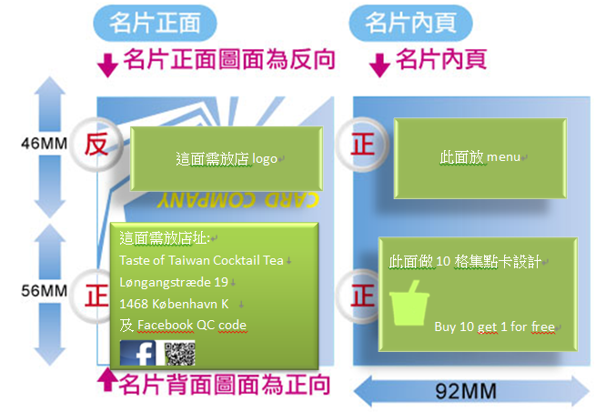

1. 店logo如下 (可擇一使用)



1. 店址:

**Taste of Taiwan Cocktail Tea**

Løngangstræde 19

1468 København K

Facebook QR code以製做好,請使用以下QR code:

1. Menu請參考另一附件
2. 集點部分可將格子設計成杯子的圖案

文字部分: Buy 10 get 1 for free

1. 若有需要任何產品圖可以至以下網址下載,thanks

https://skydrive.live.com/redir?resid=4C483A321E135A8D!106&authkey=!AAeNSkIEir3rpWM